"Оптимизация" и дефицит бесплатных школ в России
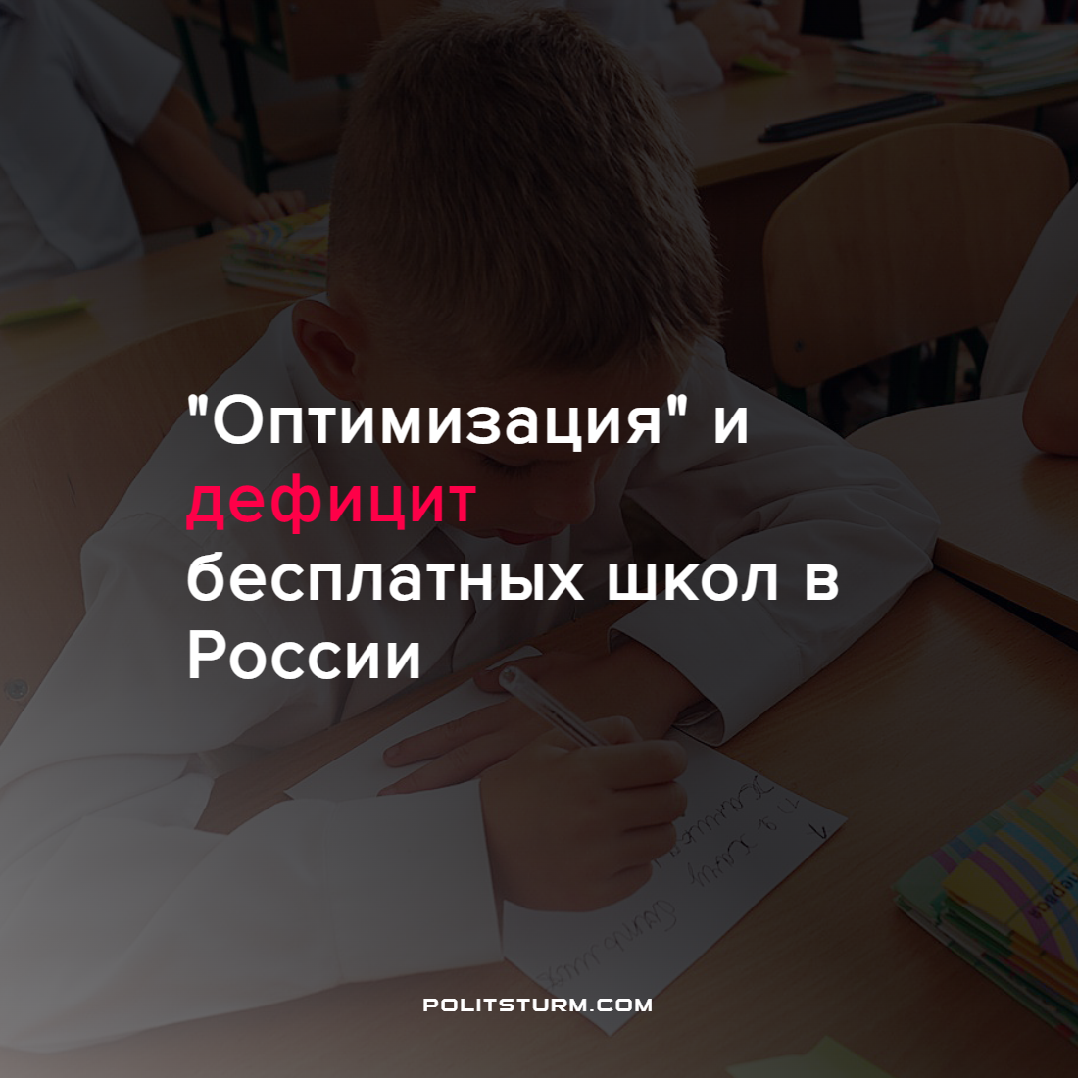

Оригинальная статья
2022-08-01
1 мин. на чтение

Ярославские школы переполнены учениками, что осложняет ситуацию с распределением новых детей.
В России с 2000 по 2018 годы было закрыто около 27 тыс. школ. Из-за создавшегося дефицита не хватает мест для новых поступающих в них детей.

“Стало известно, сколько всего в Ярославле школ, в которых закончились места для будущих первоклассников. В городе оказалось восемь переполненных под завязку учебных заведений. Данные предоставили в городском департаменте образования.”
Ситуация в Ярославле ярко отражает ситуацию по всей России. Уменьшение бесплатных школьных учреждений порождает нехватку мест для учащихся. Семьи, обременённые ежедневным тяжёлым трудом, меняют место жительства и прописку, чтобы устроить детей в школу. Ответом от государства становится давление на недовольных через бюрократический аппарат, поддержанный силовыми ведомствами.
Рыночная экономика всё глубже проникает в систему образования. Власти капиталистов нужны не всесторонне образованные и любознательные люди, а максимизация прибылей и оптимизация расходов. Экономически выгоднее узкоспециализированный работник с фрагментированным, идеалистическим представлением о мире, не осознающий своих объективных интересов. А управлять такими “выпускниками” будут ученики элитных школ.
Образование в Советском Союзе готовило людей не выполнять механические действия, а раскрывать свой потенциал, искать ответы на сложнейшие вызовы. Бесплатные кружки по разным интересам были обязательным спутником советской школы. Государство не только не создавало препон для поступления в учебные заведения, но прилагало огромные усилия, чтобы как можно больше граждан получили как можно лучшее образование.
Выход из сложившегося кризиса также кроется учёбе. Только изучение теории марксизма-ленинизма даст возможность рабочим всех возрастов, стран и народов сбросить гнёт капиталистов и изменить мир к лучшему. Мы, Политштурм предлагаем всем желающим изучать теорию в наших кружках.

“Образование – это оружие, эффект которого зависит от того, кто его держит в своих руках, кого этим оружием хотят ударить.” И. В. Сталин
Источники: 76.ru – “9 классов в параллели: в скольких школах Ярославля закончились места для первоклассников” от 11 июля 2022 г.
76.ru – “«Требуют показать, где ребенок спит»: к семьям будущих первоклашек с временной регистрацией пришла прокуратура” от 26 июля 2022 г.

Оригинальная статья

